**Отчет**

**О проделанной работе по реализации целевой программы по патриотическому воспитанию учащихся.**

**МКОУ «Нижнеказанищенская СОШ №2»**

**имени Наби Ханмурзаева за ( 1- квартал) 2017-2018год.**

|  |  |  |  |  |  |  |  |
| --- | --- | --- | --- | --- | --- | --- | --- |
| № | **Наименование мероприятий** | **Тема** | Класс | Кол- во уч-ся | **Гости** | **Ответственные** | Дата |
| 1 | Классный час | «День образования ДАССР» | 8 кл | 26 |  | Зам. директора по ВР Магомедова Р.Г .  Учитель истории- Хамаева М.В. | 22.01. 18г |
| 2 | Урок Мужества | «Сталинградской битве - 75 лет» | 9 «б» кл. | 19 |  | Зам. директора по ВР Магомедова Р.Г .  Кл. рук- Гиччибекова А.С. | 02.02. 18г |
| 3 | Классный час | «День Защитника Отечества» | 8 «а» кл. | 18 |  | Зам, дир, по –ВР. Магомедова Р.Г.  Кл. рук- Бамматова П.К. | 21.02. 18г |
| 4 | Общешкольное мероприятие ко Дню Защитника Отечества | « А ну-ка, парни!» | 5-11 | 180 |  | Зам, дир, по –ВР. Магомедова Р.Г. | 22.02. 18г |

**Анализ**

**О проделанной работе по реализации целевой программы по патриотическому воспитанию учащихся.**

**МКОУ «Нижнеказанищенская СОШ №2»**

**Имени Наби Ханмурзаева за ( 1-квартал) 2017-2018 год.**

Был проведён 22.01.18г классный час на тему : «День образования ДАССР» учителем истории – Хамаевой М.В. в 8 классах. Присутствовала Зам. дир. по ВР – Магомедова Р.Г.

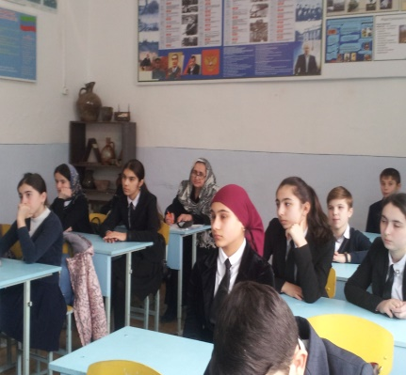 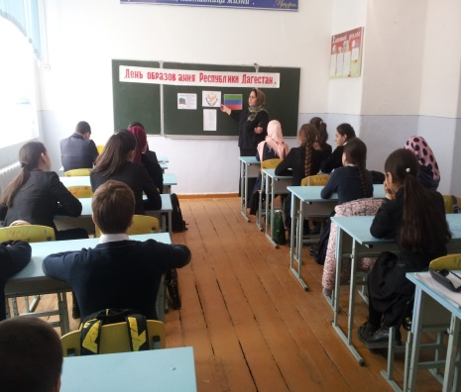 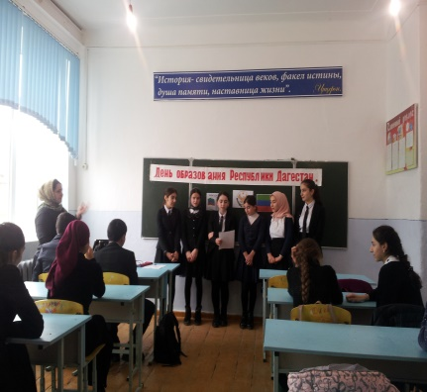

**Классный час в 8 классах.**

Был проведён 02.02. 18г Урок Мужества на тему: «Сталинградской битве- 75 лет» классным руководителем 9 «б» класса – Гиччибековой А.С. Присутствовала Зам. дир по ВР – Магомедова Р.Г.

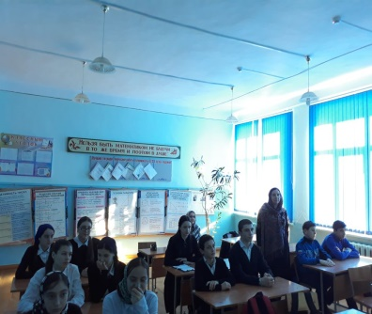 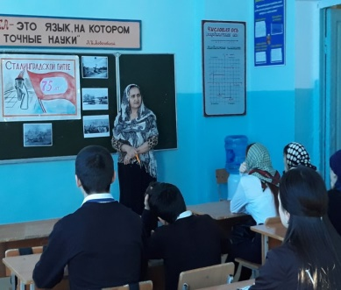 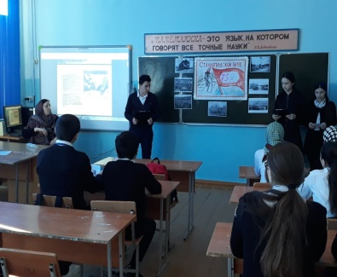

**Урок Мужества в 9 «б» классе.**

Был проведён 21.02.18г классный час на тему: «День Защитника Отечества» классным руководителем 8 «а» класса – Бамматовой П.К. Присутствовала Зам. дир по ВР – Магомедова Р.Г.

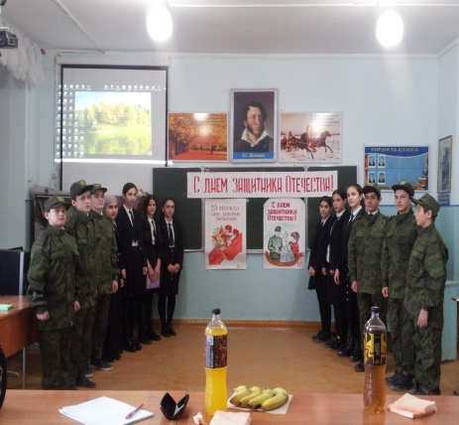 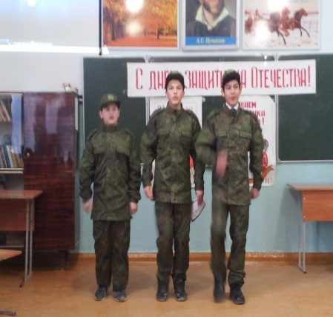 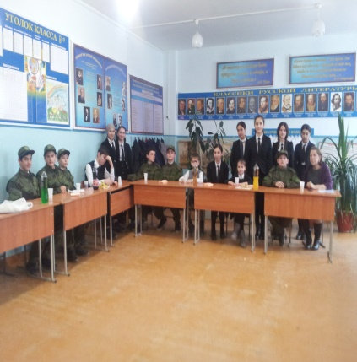

**Классный час в 8 «а» классе.**

Было проведено 22.02.18г общешкольное мероприятие ко Дню Защитника Отечества на тему: « А ну-ка, парни!» Зам. дир. по ВР- Магомедовой Р.Г. Присутствовала вся школа. Участниками конкурса «А ну-ка, парни!» были учащиеся 11 класса. Так же, учащиеся 5-10 классов подготовили выступления на мероприятие.

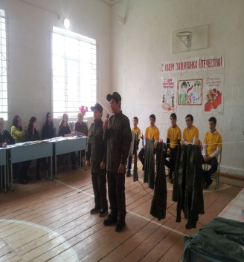 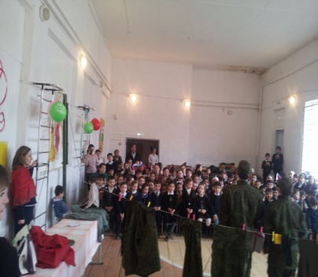 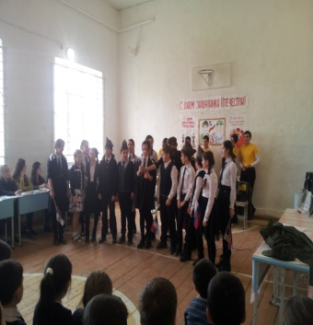 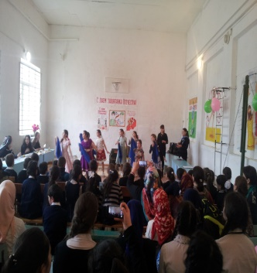

**Общешкольное мероприятие « А ну-ка, парни!»**